Vorname Nachname des Autors

Titel auf Deutsch in Kapitälchen

Titel auf Russisch

Аннотация (auf Russisch)
Höchstens 2000 Zeichen. Schriftgröße: 10 pt, Ausrichtung: Blocksatz, Zeilenabstand: einfach.
Ключевые слова (auf Russisch): 3–5 Ausdrücke; durch Semikolon getrennt; kursiv

Der Gesamtumfang des Werkes darf 35000 Zeichen (einschließlich Leerzeichen) nicht überschreiten.

Die Seitenränder sind oben und unten 5 cm, links und rechts 4 cm. Als Schriftart ist Times New Roman in der Größe 11 pt zu verwenden. Der Zeilenabstand ist auf einfach einzustellen. Ausrichtung: Blocksatz.

Quellenverweise und Zitate im Text sind in eckigen Klammern anzugeben. Diese enthalten den Nachnamen der Autorin/des Autors in Kapitälchen sowie das Erscheinungsjahr und die Seitenzahl, z. B.: [Austin 1971: 66]. Bei zwei Verfasserinnen bzw. Verfassern werden die Nachnamen durch einen Gedankenstrich verbunden: [Borkovskij–Kuznecov 1963: 66–85]; bei mehr als zwei Verfasserinnen bzw. Verfassern wird nur der erste Name genannt, gefolgt von et al.: [Notten et al. 2013: 66], auf Russisch и др.: [Рубинштейн и др. 1998: 226].

Anmerkungen sind durchzunummerieren und als Fußnoten am Ende der jeweiligen Seite zu platzieren.

Die Artikel können Abbildungen, Fotografien und Tabellen als optionale Elemente enthalten. Platzieren Sie die Beschriftung und Nummerierung bei Abbildungen direkt darunter, bei Tabellen hingegen direkt über der Darstellung. Zudem können Anhänge oder Anlagen nach dem Literaturverzeichnis und vor der Autoren-Affiliation eingefügt werden.

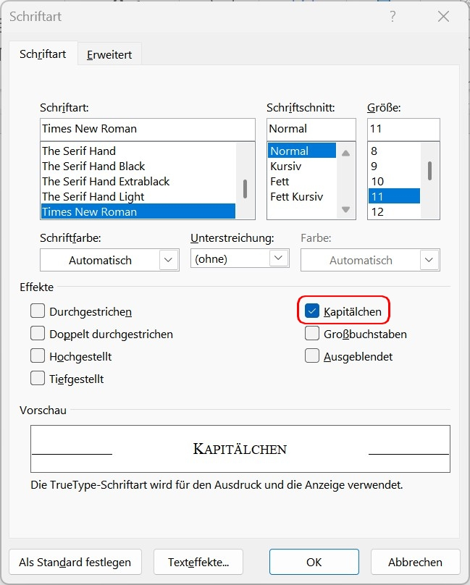
Abbildung 1. Verwendung von Kapitälchen

Das alphabetisch sortierte Literaturverzeichnis ist sowohl in lateinischer als auch in kyrillischer Schrift zu veröffentlichen. Die kyrillische Transliteration folgt dem ISO 9-Standard, siehe: https://de.wikipedia.org/wiki/ISO_9.
Im Literaturverzeichnis sind nur die im Text verwendeten Quellen anzuführen. Alle im Text zitierten Quellen müssen im Literaturverzeichnis aufgeführt werden. Schriftgröße: 10 pt.

Literatur
Austin 1971: Austin, John L., How to do things with words. London: Oxford University Press.
Bjørnflaten 2006: Bjørnflaten, Jan I., Chronologies of the Slavicization of Northern Russia mirrored by Slavic loanwords in Finnic and Baltic // Nuorluoto, Juhani (ed.), The Slavicization of the Russian North. Slavica Helsingiensia 27. 50–77.
Hentschel–Kittel 2014: Hentschel, Gerd, Kittel, Bernhard, Zu Sprachkompetenzen und Sprachverhalten von jungen Weißrussen und Ukrainern in Weißrussland und der Ukraine (und zu Schwierigkeiten eines solchen Vergleichs auf der Basis unterschiedlicher Erhebungen) // Wiener Slavistisches Jahrbuch 2. 98–128.

Kuznecova 2019: Kuznecova, Irina V., Orientalizmy-antroponimy v ûžnoslavânskih ustojčivyh sravneniâh // Studia Slavica 64. https://doi.org/10.1556/060.2019.64107 (Zugriff: 12.08.2019).
Taranovskij 2000: Taranovskij, Kirill F., O poèzii i poètike. Moskva: Âzyki russkoj kul’tury .
Žuravlev–Oŝepkova 2020: Žuravlev, Ignatij V., Oŝepkova, Ekaterina S., Mozg i âzyk: problema literalizacii // Soznanie. Âzyk. Mozg. Kollektivnaâ monografiâ. Pod red. Evgeniâ F. Tarasova, Ignatiâ V. Žuravleva. Moskva: Institut âzykoznaniâ RAN. 26–45.

Литература
Журавлев–Ощепкова 2020: Журавлев, Игнатий В., Ощепкова, Екатерина С., Мозг и язык: проблема литерализации // Сознание. Язык. Мозг. Коллективная монография. Под ред. Евгения Ф. Тарасовa, Игнатия В. Журавлевa. Москва: Институт языкознания РАН. 26–45.
Кузнецова 2019: Кузнецова, Ирина В., Ориентализмы-антропонимы в южнославянских устойчивых сравнениях // Studia Slavica 64. https://doi.org/10.1556/060.2019.64107 (Дата обращения: 12.08.2019).
Тарановский 2000: Тарановский, Кирилл Ф., О поэзии и поэтике. Москва: Языки русской культуры.
Austin 1971: Austin, John L., How to do things with words. London: Oxford University Press.
Bjørnflaten 2006: Bjørnflaten, Jan I., Chronologies of the Slavicization of Northern Russia mirrored by Slavic loanwords in Finnic and Baltic // Nuorluoto, Juhani (ed.), The Slavicization of the Russian North. Slavica Helsingiensia 27. 50–77.
Hentschel–Kittel 2014: Hentschel, Gerd, Kittel, Bernhard, Zu Sprachkompetenzen und Sprachverhalten von jungen Weißrussen und Ukrainern in Weißrussland und der Ukraine (und zu Schwierigkeiten eines solchen Vergleichs auf der Basis unterschiedlicher Erhebungen) // Wiener Slavistisches Jahrbuch 2. 98–128.

Der Autor muss am Ende seines Artikels eine der folgenden zwei Erklärungen einfügen:

Erklärung zur Verwendung von KI
1. Bei der Erstellung der Studie habe ich ein auf künstlicher Intelligenz basierendes Werkzeug (Typ: …) zur Ausarbeitung des Abschnitts (…) verwendet. Die vom Werkzeug generierten Inhalte habe ich überprüft, bei Bedarf überarbeitet und übernehme die volle Verantwortung für das endgültige Manuskript.

2. Ich erkläre, dass ich bei der Erstellung der Studie kein auf künstlicher Intelligenz basierendes Wekzeug verwendet habe.

Das letzte Struktureinheit ist die Autorenaffiliation auf Englisch:

Vorname Nachname
Bezeichnung der Institution
Stadt, Land
Dienstliche E-Mail-Adresse
ORCID-Autorenkennung

***

Checkliste zur Überprüfung der Strukturelemente des Manuskripts:
- Name des Autors (der Autoren)
- Titel
- Abstract
- Schlüsselwörter
- Haupttext
- Literaturverzeichnis
- KI-Erklärung
- Affiliation

Bitte entfernen Sie vor dem Hochladen alle persönlichen Informationen aus dem Manuskript, das Sie zur Begutachtung einreichen, zum Beispiel wie folgt:
Rechtsklick auf die Datei → Eigenschaften → Details → Eigenschaften und persönliche Informationen entfernen → Folgende Eigenschaften aus dieser Datei entfernen → zu entfernende Eigenschaften auswählen → OK.

Der Haupttitel von Artikeln der Wissenschaftskritik-Sektion soll auf das Thema des erörternden Werks hinweisen. Im Untertitel sind die bibliografischen Angaben (Autor bzw. Herausgeber, Titel, Erscheinungsort, Verlag, Erscheinungsjahr, Seitenzahl, ISBN).
Schriftgröße: 9 pt
Text markieren → Rechtsklick → Schriftart → Häkchen bei Kapitälchen setzen (oder: Ctrl/Strg + Shift + K)

